|  |  |  |  |  |  |
| --- | --- | --- | --- | --- | --- |
| 任务包名称 | 牵头人 | 具体措施 | 里程碑或目标 | 责任人 | 完成时间 |
| 以图扫样ERP程序 | 朱  挺 | 了解需求 | 文档 | 朱挺 | 2022.9.15 |
| 编写算法 | 文档 | 涂潇阳 | 2022.10.20 |
| 算法部署 | 界面 | 涂潇阳 | 2022.11.01 |
| 程序对接 | 界面 | 朱挺、涂潇阳 | 2022.11.15 |
| 正式上线 | 减少找样时间 | 朱挺 | 2022.11.20 |

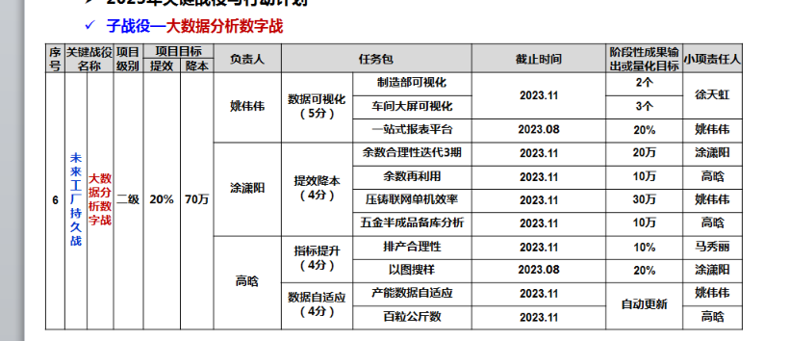

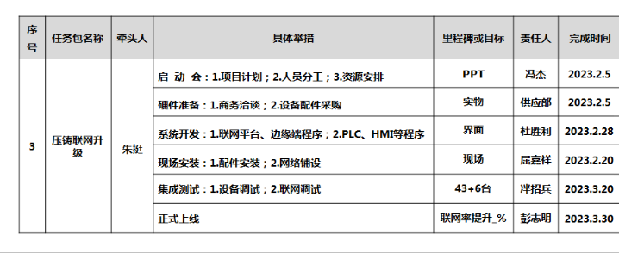

|  |  |  |  |  |  |
| --- | --- | --- | --- | --- | --- |
| 任务包名称 | 牵头人 | 具体措施 | 里程碑或目标 | 责任人 | 完成时间 |
| 自动备库 |  | 梳理规则 | 文档 |  |  |
| 筛选指标 | 文档 |  |  |
| 建立模型 | 代码 |  |  |
| 正式上线 | Erp界面 |  |  |
| 效果反馈 | 可视化界面， |  |  |
|  |  |  |  |  |  |